Năm học 2023-2024 là năm học đầu tiên thực hiện Chương trình Giáo dục phổ thông 2018 đối với lớp 4. Chính vì vậy, việc tổ chức các chuyên đề lớp 4 nhằm giúp đội ngũ giáo viên có những trải nghiệm trên thực tế giảng dạy.
Ngày 16/08/2023, khối 4 trường Tiểu học Tiền Phong đã tổ chức chuyên đề các môn Tiếng Việt, Khoa học. Đến tham dự chuyên đề có Ban Giám hiệu và toàn thể giáo viên khối 4.
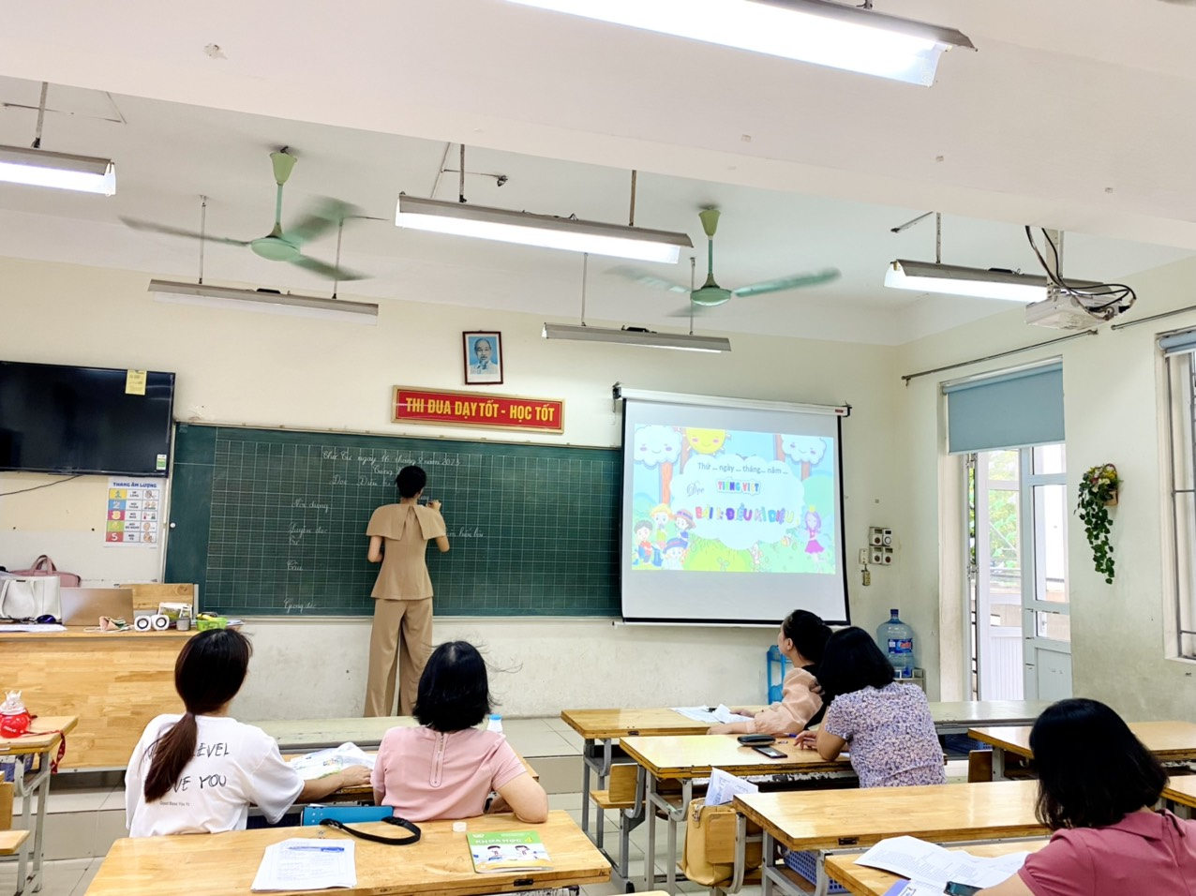
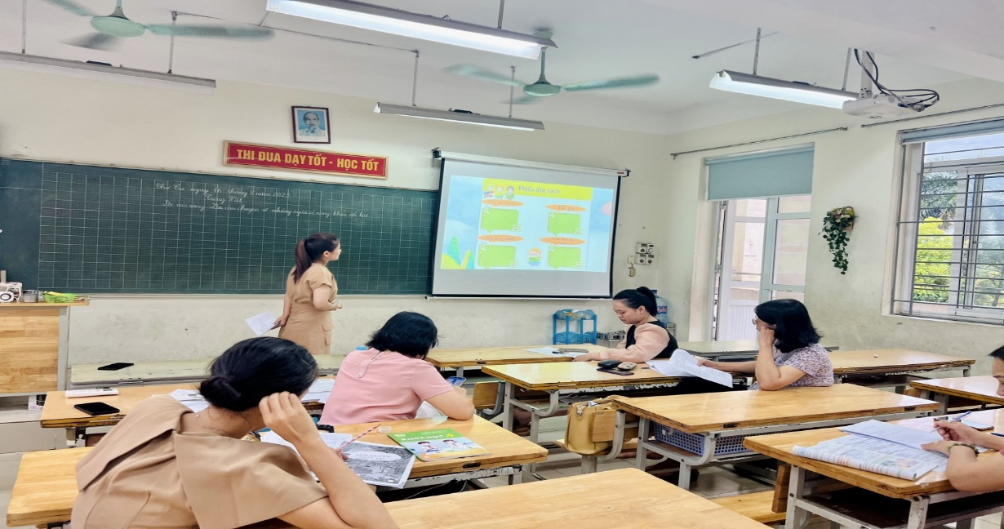
Đây là đợt sinh hoạt chuyên môn thường niên của nhà trường giúp giáo viên bồi dưỡng, nâng cao năng lực chuyên môn, nghiệp vụ, có ý nghĩa hết sức thiết thực cho việc dạy và học.

